Министерство образования и науки Российской Федерации

Федеральное государственное бюджетное образовательное учреждение высшего образования

Пермский национальный исследовательский политехнический университет

Кафедра «Информационные технологии и автоматизированные системы»

Творческая работа

«Решение задачи Коммивояжера»

Выполнил студент группы ИВТ-22-2б

Коняев Александр Сергеевич

Проверила доцент кафедры ИТАС

Полякова Ольга Андреевна

Пермь 2023

**Постановка задачи:**

Задача заключается в поиске оптимального маршрута либо минимального времени, либо с наименьшим расстоянием, по которому движется Коммивояжер от пункта А с возвратом в этот же пункт. Причем, каждый город, встречающийся на пути Коммивояжера, должен быть посещен хотя бы один раз.

**Диаграмма вариантов:**

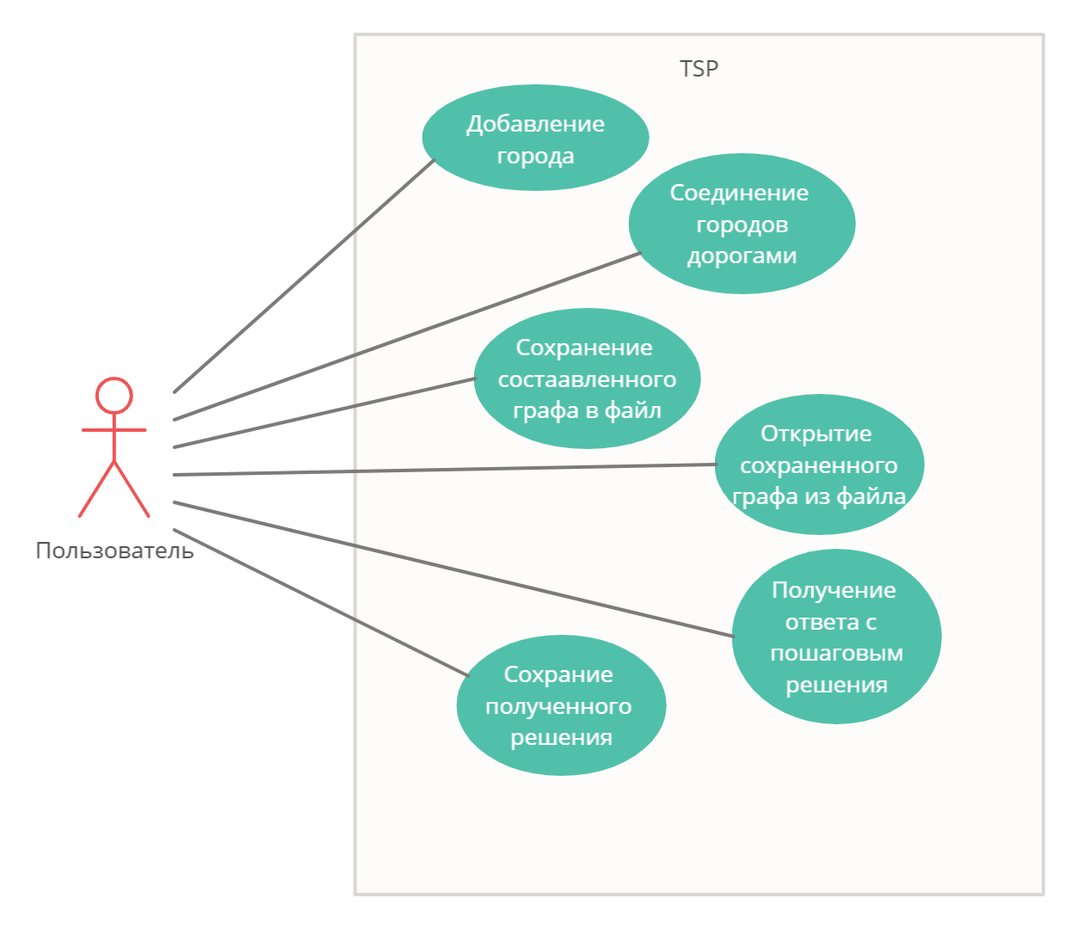

**Добавление дороги:** на экран должен добавляться новый круг-город с названием, заданным пользователем. Если название нового города совпадает с уже существующим, то он не добавится.

**Соединение городов дорогами:** пользователю должно быть предложено выбрать сначала первый, а затем второй город для соединения способом указанным пользователем (в обе или одну сторону) с указанным пользователем расстоянием-весом. Дорога не будет проложена, если первый и второй город совпадают, а также если дорога в данном направлении уже существует.

**Получение ответа с пошаговым решением:** грамма должна отобразить новое окно, в котором будет отображен ответ и пошаговое решение задачи с начальным городом указанным пользователем методом «Ветвей и границ». Если указанного города не существует, то следует вывести ошибку.

Код.

solution::solution(std::vector<city*> cities, std::vector<road*> roads,

QString starting_city, QWidget *parent) :

QDialog(parent),

ui(new Ui::solution)

{

ui->setupUi(this);

connect(ui->closeButton, &QPushButton::released, this, &solution::close);

int n = 0;

for (auto i : cities) {

city_names.push_back(i->name);

matrix.emplace_back();

for (int j = 0; j < n; ++j) {

matrix[n].push_back(-1);

}

for (int j = 0; j < n + 1; ++j) {

matrix[j].push_back(-1);

}

++n;

}

solution_text = "Для удобства присвоим городам номера:\n";

n = 1;

for (auto i : city_names) {

solution_text += i + ":" + QString::fromStdString(std::to_string(n)) + ' ';

++n;

}

for (auto i : roads) {

int first_city_index = std::distance(city_names.begin(),

std::find(city_names.begin(),

city_names.end(),

i->first_city->name));

int second_city_index = std::distance(city_names.begin(),

std::find(city_names.begin(),

city_names.end(),

i->second_city->name));

matrix[first_city_index][second_city_index] = i->length;

}

int starting_city_index = std::distance(city_names.begin(),

std::find(city_names.begin(),

city_names.end(),

starting_city));

solution_text += "\nМатрица смежности:\n";

print_matrix(matrix, matrix.size());

route = solve(matrix, starting_city_index);

QString answer;

if (route.size() == city_names.size()+1) {

for (auto i : route) {

answer += city_names[i] + "->";

}

answer.resize(answer.size() - 2);

double length = 0;

int last_city = route[0];

for (auto it = ++route.begin(); it != route.end(); it++) {

length += matrix[last_city][*it];

last_city = *it;

}

answer += ". Длина всего пути: " + double_to_str(length);

solution_text += "\nМаршрут:" + answer;

} else {

solution_text += "\nПосещены не все города! Искомого пути не существует!";

answer = "Нет такого пути!";

}

ui->answerLable->setText(ui->answerLable->text() + ' ' + answer);

ui->solutionBrowser->setText(solution_text);

}

QString solution::double_to_str(double in){

QString result = QString::fromStdString(std::to_string(in));

double intpart;

while (result.back() == '0'){

result.remove(result.length() - 1, 1);

}

if (modf(in, &intpart) == 0.0){

result.remove(result.length() - 1, 1);

}

return result;

}

std::vector<int> solution::solve(std::vector<std::vector<double>> matrix,

int starting_city){

std::vector<std::pair<int, int>> branches;

std::vector<int> route;

matrix.emplace_back();

for (int i = 0; i < matrix.size() - 1; ++i) {

matrix[i].emplace_back();

matrix[matrix.size() - 1].emplace_back();

}

matrix[matrix.size() - 1].push_back(-1);

while (branches.size() < matrix.size() - 1) {

for (int i = 0; i < matrix.size() - 1; ++i) {

double min = INFINITY;

for (int j = 0; j < matrix.size() - 1; ++j) {

if (matrix[i][j] != -1 && matrix[i][j] < min) {

min = matrix[i][j];

}

}

matrix[i][matrix.size() - 1] = min;

}

for (int i = 0; i < matrix.size() - 1; ++i) {

for (int j = 0; j < matrix.size() - 1; ++j) {

if (matrix[i][j] != -1) {

matrix[i][j] -= matrix[i][matrix.size() - 1];

}

}

}

solution_text += "\nМатрица после редукции столбцов:\n";

print_matrix(matrix, matrix.size() - 1);

for (int i = 0; i < matrix.size() - 1; ++i) {

double min = INFINITY;

for (int j = 0; j < matrix.size() - 1; ++j) {

if (matrix[j][i] != -1 && matrix[j][i] < min) {

min = matrix[j][i];

}

}

matrix[matrix.size() - 1][i] = min;

}

for (int i = 0; i < matrix.size() - 1; ++i) {

for (int j = 0; j < matrix.size() - 1; ++j) {

if (matrix[j][i] != -1) {

matrix[j][i] -= matrix[matrix.size() - 1][i];

}

}

}

solution_text += "\nМатрица после редукции строк:\n";

print_matrix(matrix, matrix.size() - 1);

std::pair<int, int> branch;

double max_sum = -1;

for (int i = 0; i < matrix.size() - 1; ++i) {

for (int j = 0; j < matrix.size() - 1; ++j) {

if (matrix[i][j] == 0) {

double min_row = INFINITY, min_column = INFINITY;

for (int k = 0; k < matrix.size() - 1; ++k) {

if (matrix[i][k] != -1 && k != j && matrix[i][k] < min_row) {

min_row = matrix[i][k];

}

if (matrix[k][j] != -1 && k != i && matrix[k][j] < min_column) {

min_column = matrix[k][j];

}

}

if (min_row + min_column > max_sum) {

branch.first = i;

branch.second = j;

max_sum = min_row + min_column;

}

}

}

}

solution_text += "\nДобавим найденный путь: " + double_to_str(branch.first) +

"->" + double_to_str(branch.second) + ' ';

for (int i = 0; i < matrix.size() - 1; ++i) {

matrix[branch.first][i] = -1;

matrix[i][branch.second] = -1;

}

matrix[branch.first][branch.second] = -1;

matrix[branch.second][branch.first] = -1;

solution_text += "\nМатрица после редукции матрицы:\n";

print_matrix(matrix, matrix.size() - 1);

branches.push_back(branch);

}

solution_text += "\nПолученные пути:\n";

for (auto i : branches) {

solution_text += double_to_str(i.first) + "->" + double_to_str(i.second) + ' ';

}

route.push_back(starting_city);

for (int i = 0; i < matrix.size() - 1; ++i) {

for (int j = 0; j < matrix.size() - 1; ++j) {

if (branches[j].first == route.back()) {

route.push_back(branches[j].second);

break;

}

}

}

return route;

}

void solution::print_matrix(std::vector<std::vector<double>> matrix, int size) {

std::vector<std::vector<QString>> matrix_to_print;

std::vector<std::vector<QString>> matrix_separetion;

std::vector<int> max_size;

for (int i = 0; i < size; ++i) {

std::vector<QString> *new_vec = new std::vector<QString>;

matrix_to_print.push_back(*new_vec);

for (int j = 0; j < size; ++j) {

if (matrix[i][j] == -1) {

matrix_to_print[i].push_back("*");

} else {

matrix_to_print[i].push_back(double_to_str(matrix[i][j]));

}

}

}

for (int i = 0; i < size; ++i) {

matrix_to_print[i].insert(matrix_to_print[i].begin(), double_to_str(i + 1));

}

matrix_to_print.emplace(matrix_to_print.begin());

matrix_to_print[0].push_back("");

for (int i = 0; i < size; ++i) {

matrix_to_print[0].push_back(double_to_str(i + 1));

}

for (int i = 0; i < matrix_to_print.size(); ++i){

max_size.push_back(0);

for (int j = 0; j < matrix_to_print.size(); ++j) {

if (matrix_to_print[j][i].length() > max_size[i]) {

max_size[i] = matrix_to_print[j][i].length();

}

}

}

for (int i = 0; i < matrix_to_print.size(); ++i){

std::vector<QString> *new_vec = new std::vector<QString>;

matrix_separetion.push_back(*new_vec);

for (int j = 0; j < matrix_to_print.size(); ++j){

matrix_separetion[i].push_back("");

for (int k = 0; k < max_size[j] - matrix_to_print[i][j].length(); ++k){

matrix_separetion[i][j] += ' ';

}

}

}

for (int i = 0; i < matrix_to_print.size(); ++i) {

for (int j = 0; j < matrix_to_print.size(); ++j) {

solution_text += matrix_to_print[i][j] + ' ' + matrix_separetion[i][j];

}

solution_text += '\n';

}

}

void solution::close() {

solution::~solution();

}

void solution::return_solution() {

if (route.size() == city_names.size()+1) emit solved(route);

}

Дизайн

При выполнении творческой работы мною был выбран минималистический дизайн с холодными тонами.

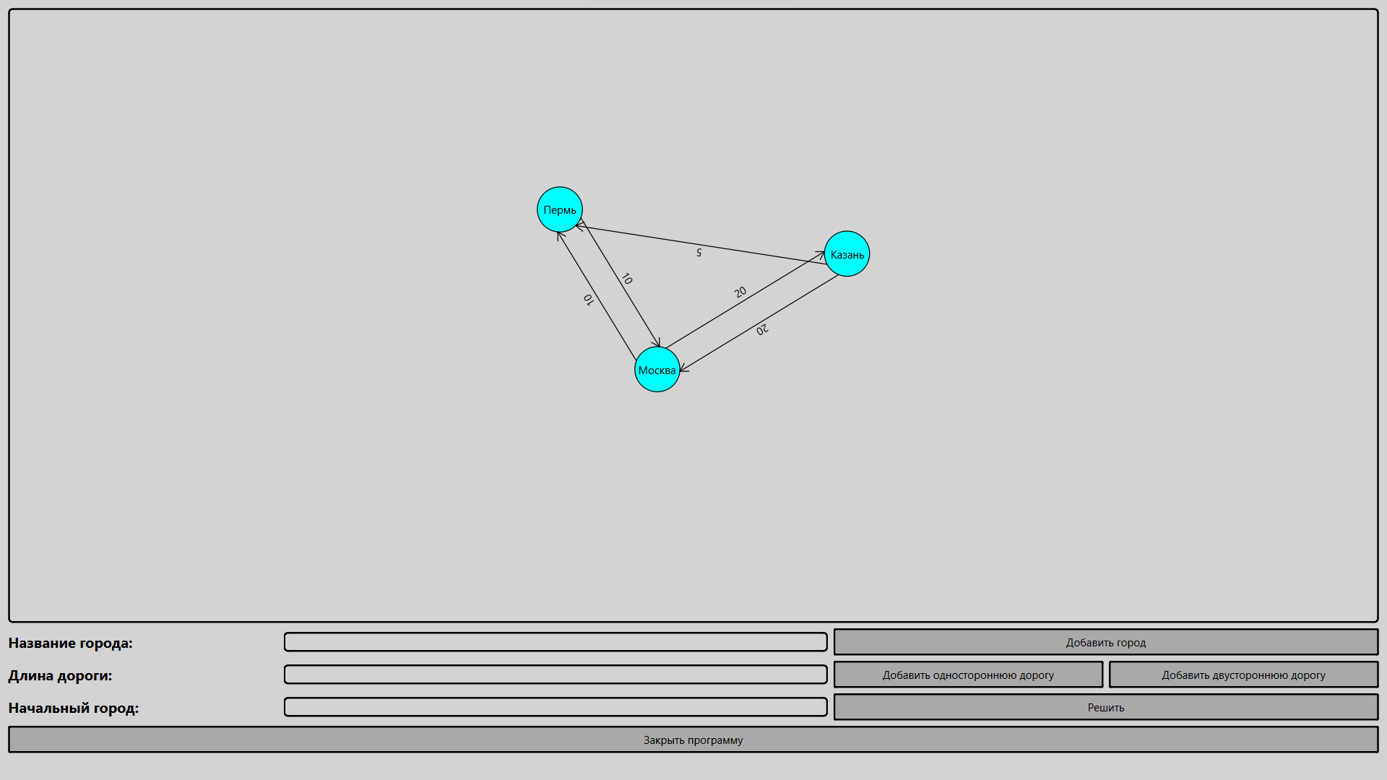

Рисунок 1.

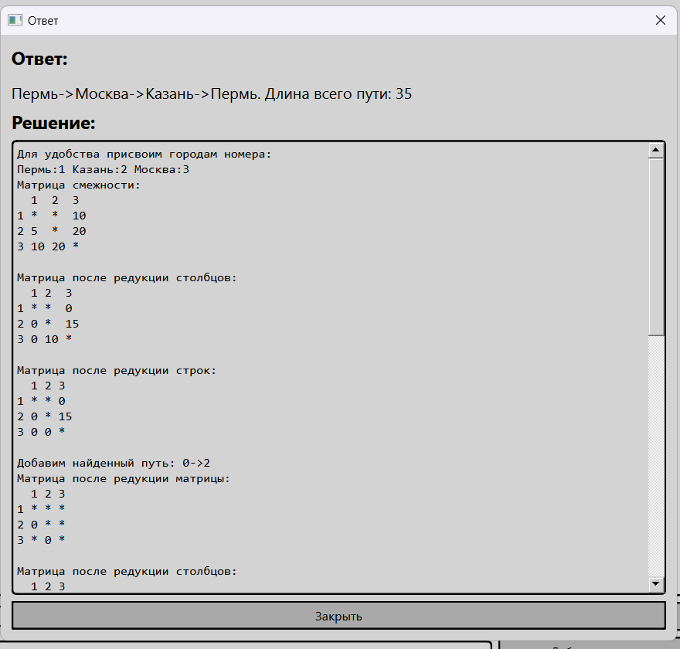

Рисунок 2.